《因私出国（境）证照管理审批表》申请操作手册
- 申 请（电脑端）
浏览器要求：推荐使用搜孤浏览器、谷歌浏览器、360浏览器极速版
网址：https://ywtb.xidian.edu.cn/indexAfter
（手机端待上线后另行通知）
在搜索栏输入事项名称：因私出国（境）证照管理审批，点击搜索。
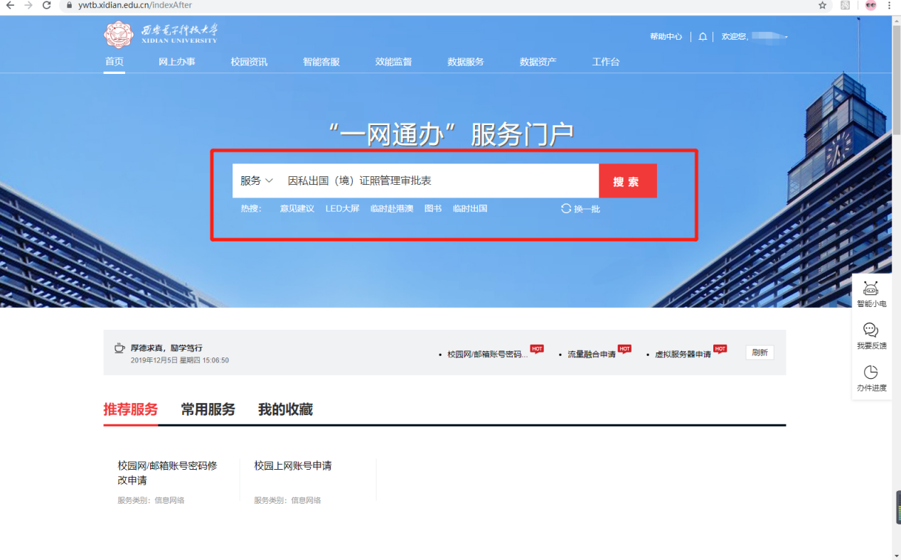

进入事项。
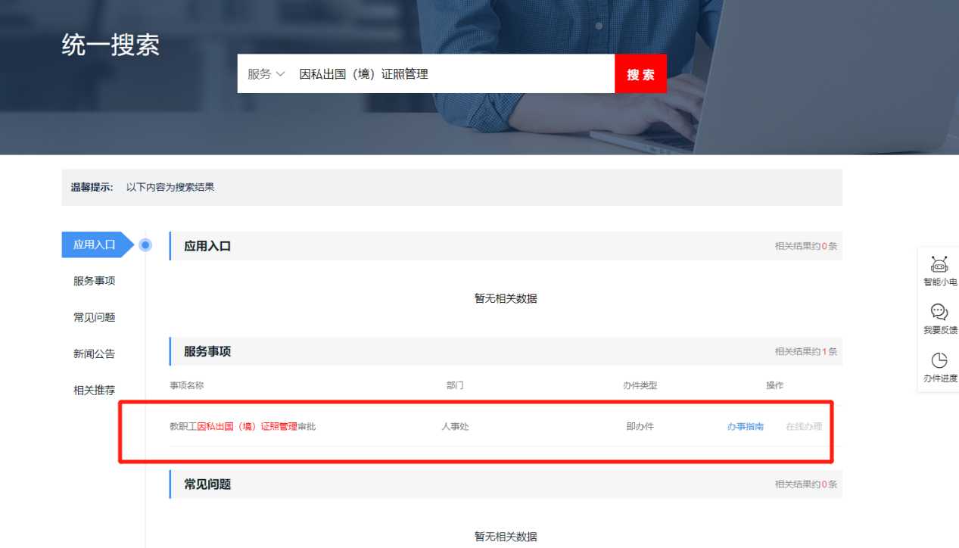

点击【立即办理】。
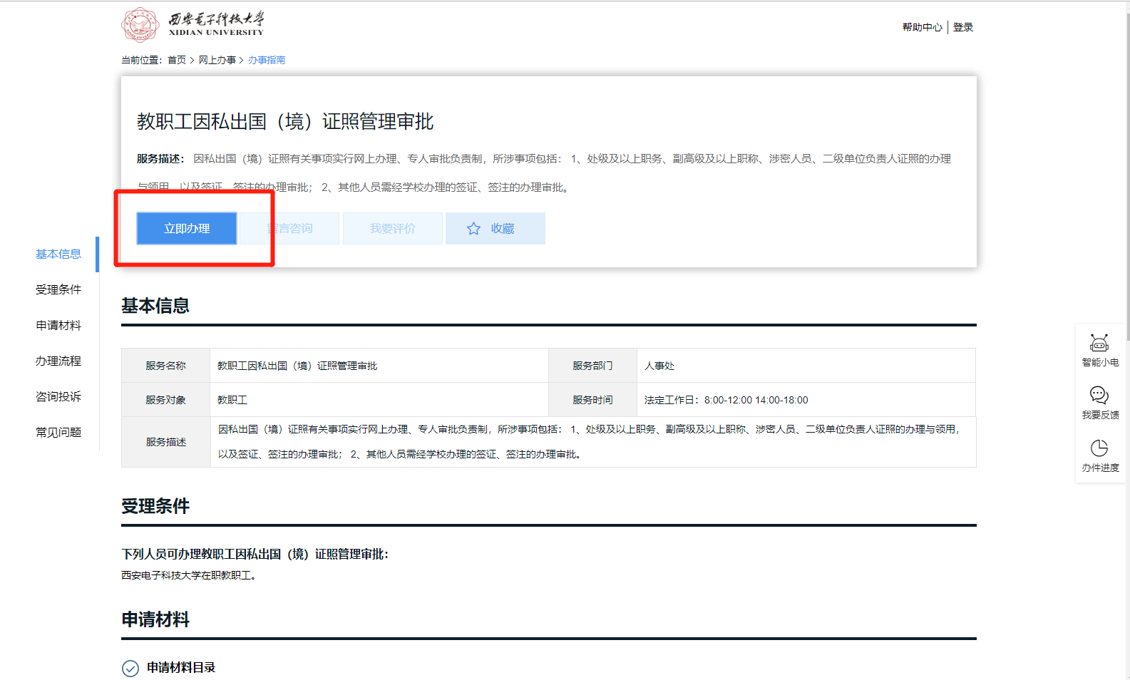
填写表单相关内容，标星号（*）为必填项，如此项无内容填写，请写“无”，每一项都需要单独填写相关内容或“无”。
完成后点击【正式提交】。
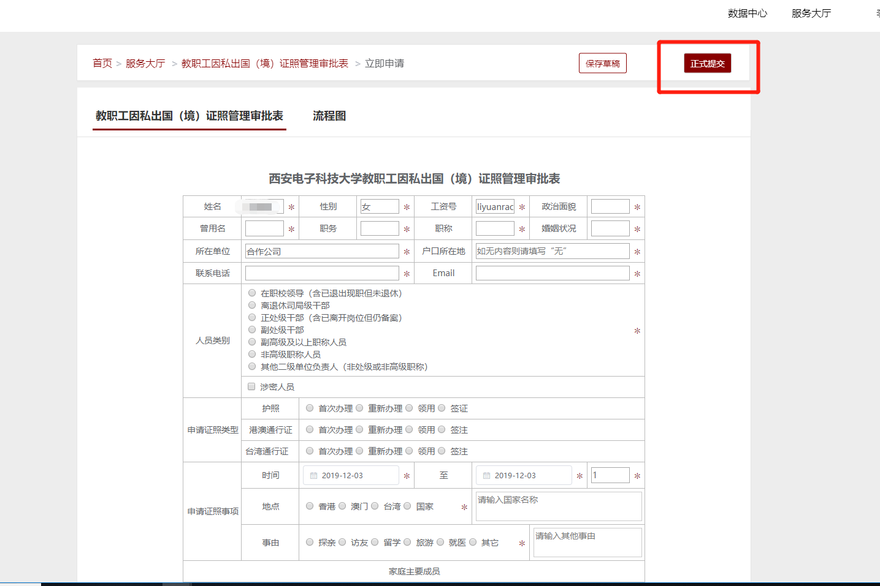

当流程节点中有审批人将表单驳回到申请人时，可点击【我的发起】-【进行中】进行查看，点击对应事项，进入表单，进行修改。
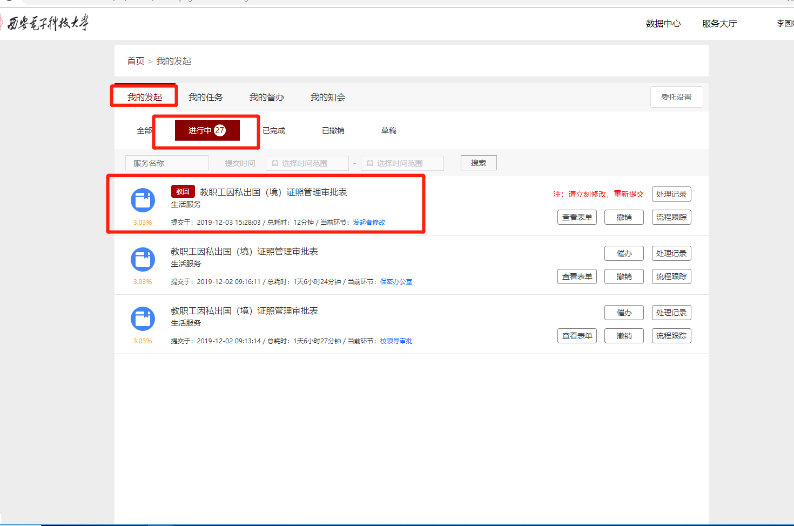
修改完成后，点击提交。
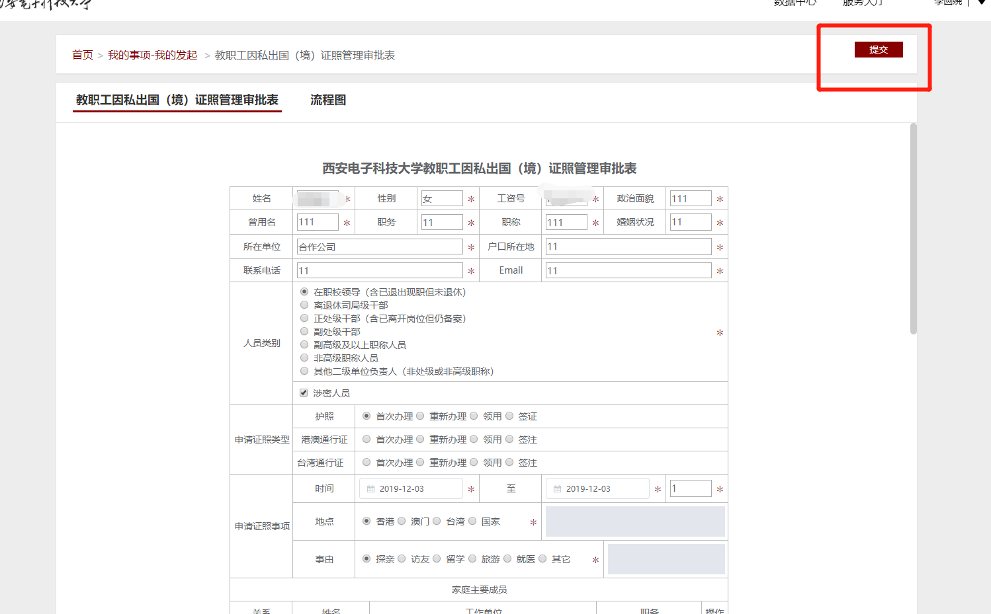

二、查看申请处理进度
（电脑端）
1、点击【我的发起】
【进行中】查看正在处理中的事项。
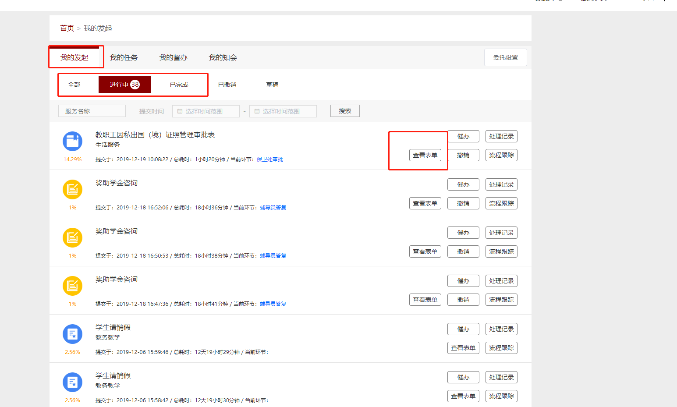

点击【查看表单】，查看处理记录。
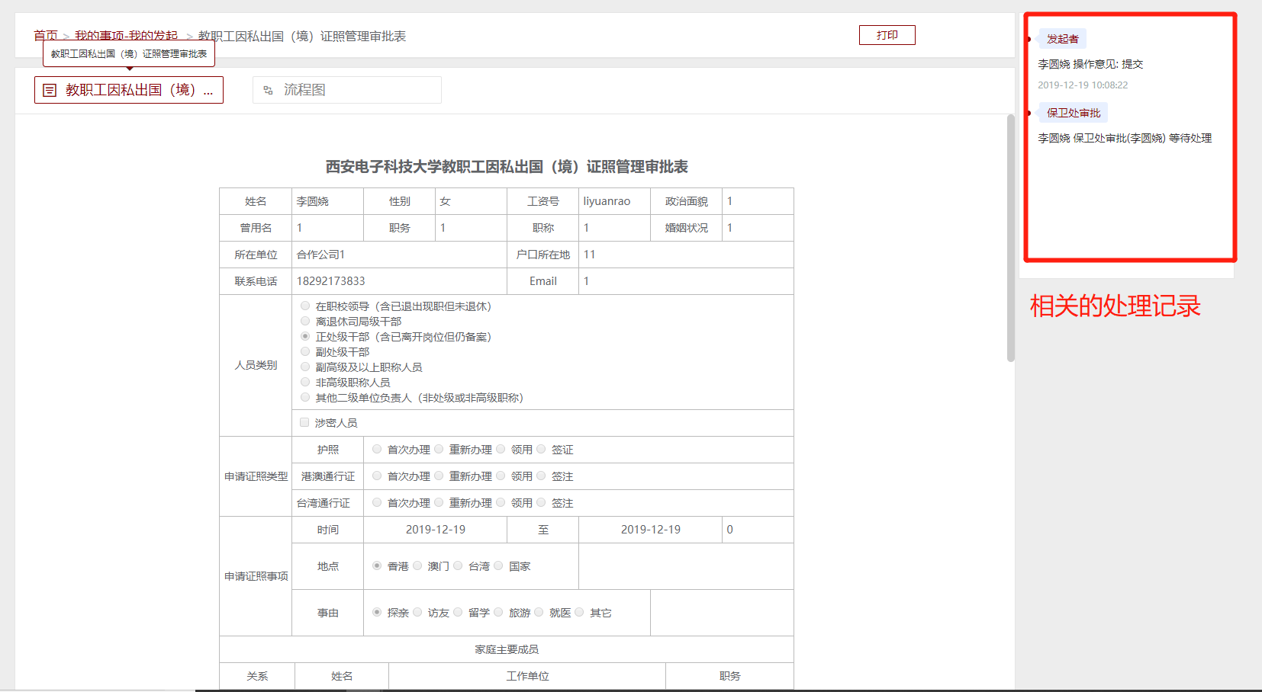

点击【流程图】，查看处理进度，红色线框的节点表示事项目前所处的节点。
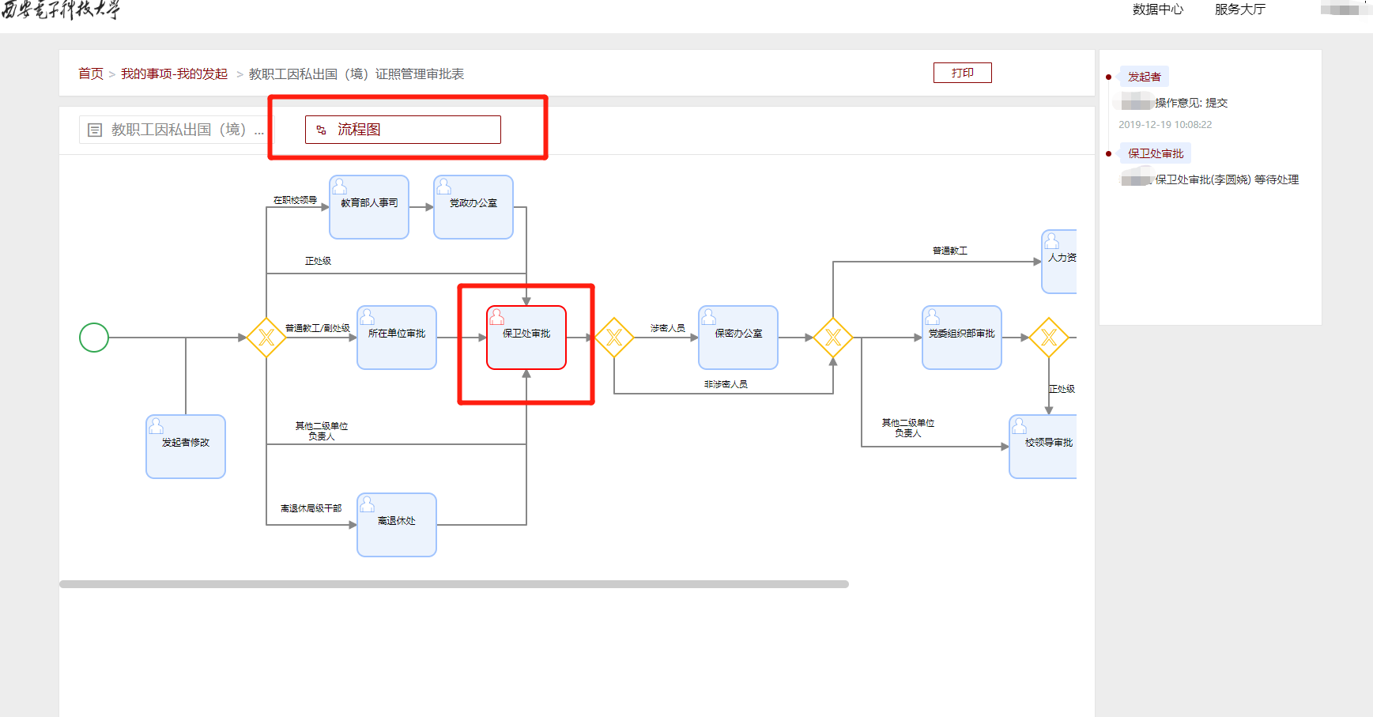
- 点击【我的完成】
查看已办理成功的事项。
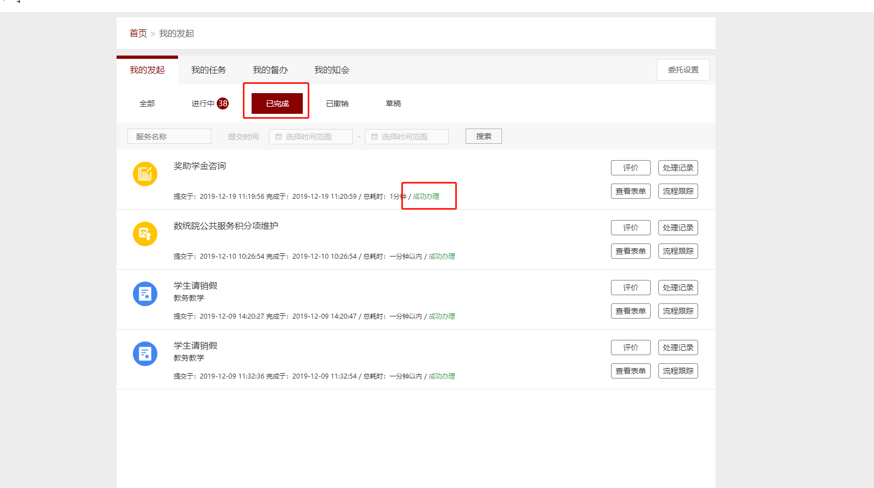

（手机端）
关注西安电子科技大学企业号。
微信-添加朋友-公众号，搜索【西安电子科技大学 企业号】，点击关注
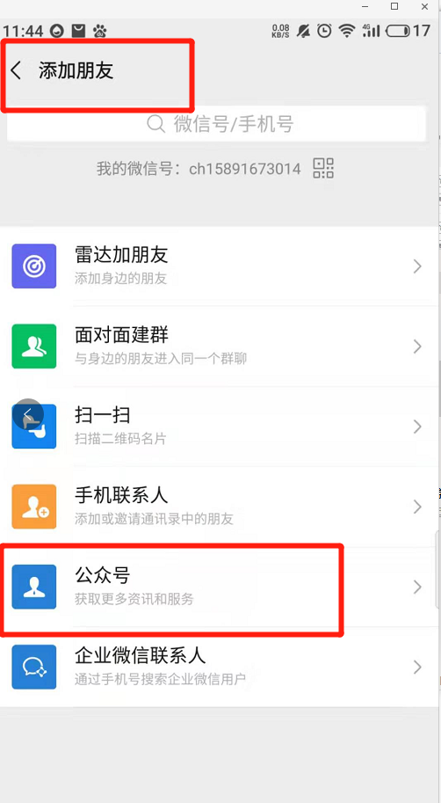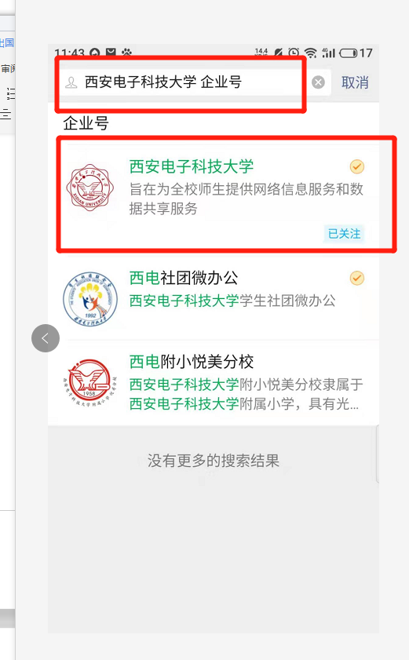
点击【流程服务】，申请者可以查看自己收到的关于事项处理的消息，流程结束后，会受到消息提示。
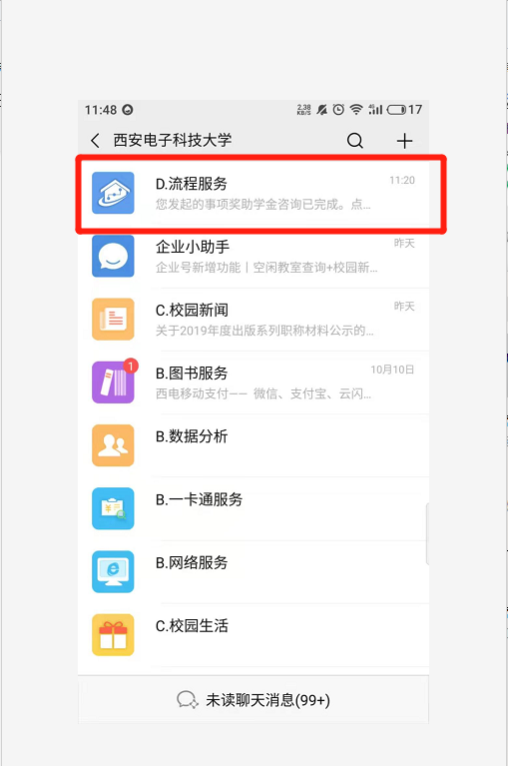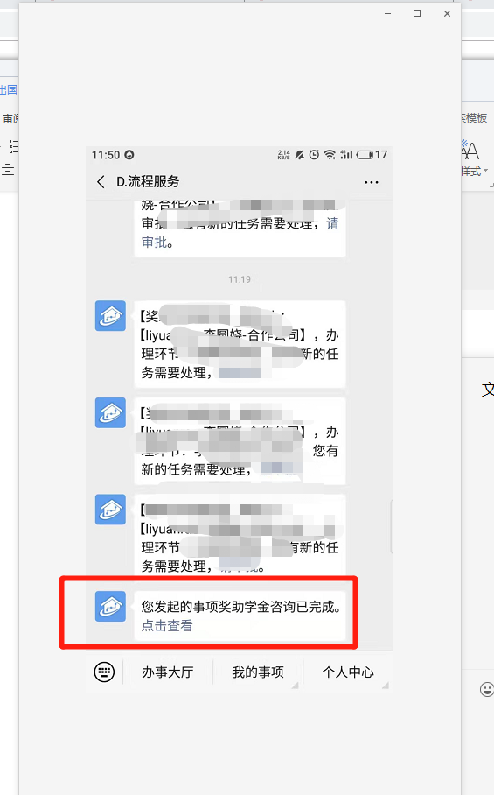
点击【我的事项】-【我的发起】，可看到与电脑端相同的页面。
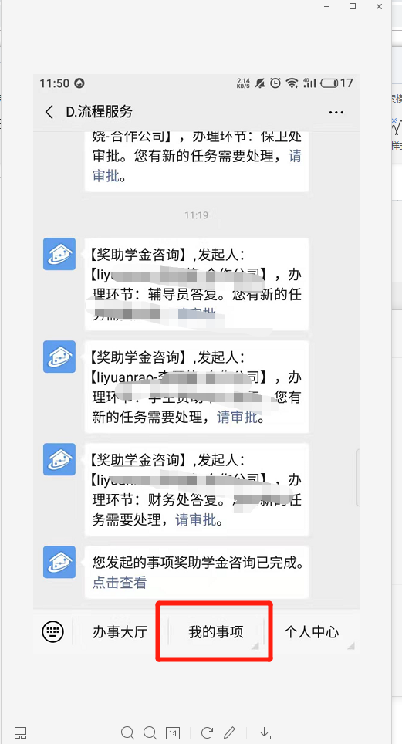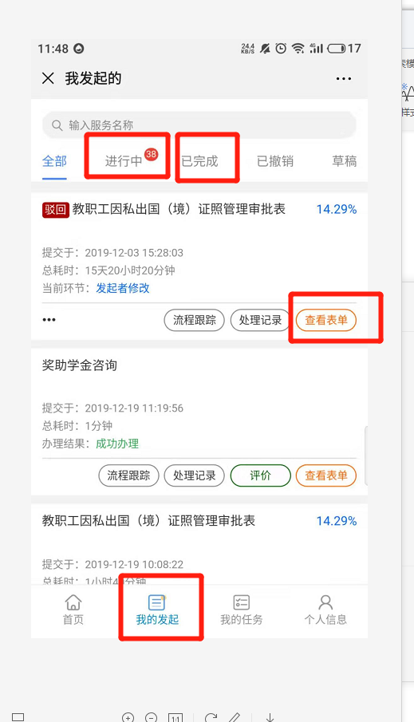
点击【进行中】-【查看表单】，查看正在处理中的表单，带有【驳回】的事项，可修改表单的填写内容，再次提交。
点击【办事流程】、【处理记录】，查看详细的处理进度。
点击【已完成】，查看办理结束的事项。
